基于差分稀疏正则化的光纤纵向功率异常定位
——方案评估与仿真复现报告（从理论到仿真结果）
2026 年 8 月 10 日 · 仓库 longrain153/PPE2 · 分支 claude/ppe-localization-accuracy-9tirgk

1. 摘要
本报告评估一种用于提升功率轮廓估计（Power Profile Estimation, PPE / Longitudinal Power Monitoring, LPM）故障定位精度的“差分稀疏 PPE”方案：以健康链路的大量数据建立低噪声参考轮廓，故障后仅对相对参考的“变化量”求解，并施加阶跃稀疏先验（广义 Lasso / 全变差正则化）。理论分析与数值仿真表明：该方案核心思想正确，与 Fujitsu（OECC 2024）和 NTT（ECOC 2025）已发表方法本质一致；在 64 GBd、3×50 km、1 dB 与 3 dB 两种集总损耗、单次故障后采集的条件下，定位误差由朴素轮廓相减法的数十公里改善至 0.15 km（达到 1 km 估计网格的分辨下限；100 m 网格匹配滤波细化为 0.55–0.95 km），提升约两个数量级；作为对照，对参考与故障轮廓分别做稀疏正则化再相减的方法（绝对域 D² 稀疏）仍停留在十余公里，表明稀疏先验必须施加在差分量上（先相减、后稀疏）才有效。但原方案陈述中有两处公式化细节需要修正，且“50–200 m、纯噪声受限”的精度预期仍过于乐观——色散×带宽² 所决定的空间分辨物理极限依然存在，即使数据充足，亚公里（约 0.5–1 km）才是该体制下的现实精度（与实验文献一致）。

2. 背景与问题
PPE/LPM 利用光纤克尔非线性在接收端 DSP 中反演信号功率沿链路的分布，无需 OTDR 等专用硬件即可监测放大器增益、跨段损耗与异常损耗点。其核心挑战是：在实际低功率、有限数据条件下，估计噪声大、空间分辨率受限，难以精确定位小的集总损耗事件（如接头劣化、光缆受压）。
本报告讨论的运维场景为：故障发生前有充足时间采集数据形成参考；故障发生后数据有限，需要以最高精度定位单个主要损耗事件。

3. 理论

3.1 LS-PPE 线性模型（RP1）
在一阶正则微扰（RP1）近似下，接收信号的非线性微扰项与“广义非线性系数” γ′(z) = γ·P(z) 呈线性关系。把链路离散为 M 个空间格点后，微扰可写为矩阵形式：
A₁ ≈ G·γ′, gₖ = D(−zₖ)[ j·|uₖ|²uₖ ], uₖ = D(zₖ)·u₀
其中 D(z) 为色散算子，u₀ 为已知发送波形。每一列 gₖ 是位置 zₖ 处非线性扰动经色散传输到接收端的“指纹”。最小二乘解（LS-PPE，Sasai 等，JLT 2023）：
γ̂′ = ( Re[G†G] )⁻¹ Re[G†A₁]

3.2 病态性与最小步长
相邻格点的列 gₖ、gₖ₊₁ 仅通过色散对波形的改变而彼此区分。步长 Δz 过小时相邻列高度相关，Re[G†G] 趋于奇异，噪声被急剧放大。可分辨的最小步长由色散与信号带宽共同决定：
Δz_min ∝ 1 / ( |β₂|·BW² )
这是一个物理极限：任何正则化都不改变列相关的物理来源，只是通过引入先验以偏差换方差，从而在数学上稳定求解。

3.3 差分稀疏定位方案及两处修正
待评估方案的思路：设参考轮廓 x_ref（故障前大量数据平均），故障后利用模型线性性求解变化量 Δx，并对其空间导数施加 L₁ 稀疏约束，把整段功率跌落“压缩”到唯一的阶跃点上。评估发现两处细节必须修正：
- 修正一：不能直接令 Δy = y_ref − y_fault。不同采集的发送符号不同，两次测量的微扰向量不可直接相减。正确的差分残差是把参考轮廓经当前采集自身的算子投影后相减：r = y_fault − G_fault·x_ref。
- 修正二：普通一阶差分 ‖DΔx‖₁ 不是正确的稀疏基。Δx 本身随光纤衰减、并在 EDFA 处跳变，其一阶差分并不稀疏。应在相对变化域 u = Δx / x_ref 中施加全变差约束——集总损耗使 u 恰为阶跃函数（等价于 Fujitsu 的衰减加权 J 矩阵）。
修正后的优化问题为：
min_u ½‖ G·diag(x_ref)·u − r ‖₂² + λ‖ D u ‖₁

3.4 求解与细化算法
- ADMM + λ 路径：对广义 Lasso 采用 ADMM 求解；λ 沿下降路径扫描并热启动，取“跳变支撑非空且最稀疏”的解，避免手工调参。支撑检测使用 ADMM 的稀疏副本变量（严格稀疏）。
- 匹配滤波细化：以稀疏解给出的格点为中心，在 100 m 细网格上扫描候选故障位置：单位深度阶跃的 RP1 特征波形 s(z_c) = −G·[x_ref·step(z>z_c)] 与残差 r 做归一化相关，取相关峰为位置估计；再按最小二乘重拟合幅度，消除 Lasso 收缩偏差，得到损耗量估计。

4. 仿真设置
参数 | 取值 | 参数 | 取值
信号 | 64 GBd 16QAM, RRC 0.1 | 链路 | 3 × 50 km SSMF
损耗 / 色散 | 0.2 dB/km, β₂ = −21.4 ps²/km | 非线性系数 | γ = 1.3 W⁻¹km⁻¹
入纤功率 | 6 dBm | 噪声 | EDFA ASE (NF 5 dB) + 接收 SNR 18 dB
每次采集 | 81920 符号 | 传输仿真 | 分步傅里叶法, 步长 100 m
PPE 网格 | Δz = 1 km (150 格点) | 细化网格 | 100 m
故障 | 1.0 / 3.0 dB 集总损耗 @ 72.35 km（非格点） | 数据量 | 参考 12 次采集平均；故障后仅 1 次

对比四种定位方法：(a) 朴素基线——故障后单次 LS 轮廓与参考相减，取相对变化差分的最大跌落；(b) 稀疏 PPE 轮廓相减——对参考轮廓（12 次采集的联合正规方程）与故障轮廓（单次采集）分别施加绝对域二阶导数（D²）稀疏正则化（NTT 第一阶段、链路参数无关形式，λ 沿路径下降至约 12 个节点的分段线性拟合），再相减取相对变化的最大跌落；(c) 差分稀疏（修正后的广义 Lasso，1 km 网格）；(d) 在 (c) 基础上的匹配滤波细化（100 m 网格）。两种插损各 4 次独立故障试验（不同数据与噪声实现）。

5. 仿真结果

5.1 参考轮廓（健康链路）
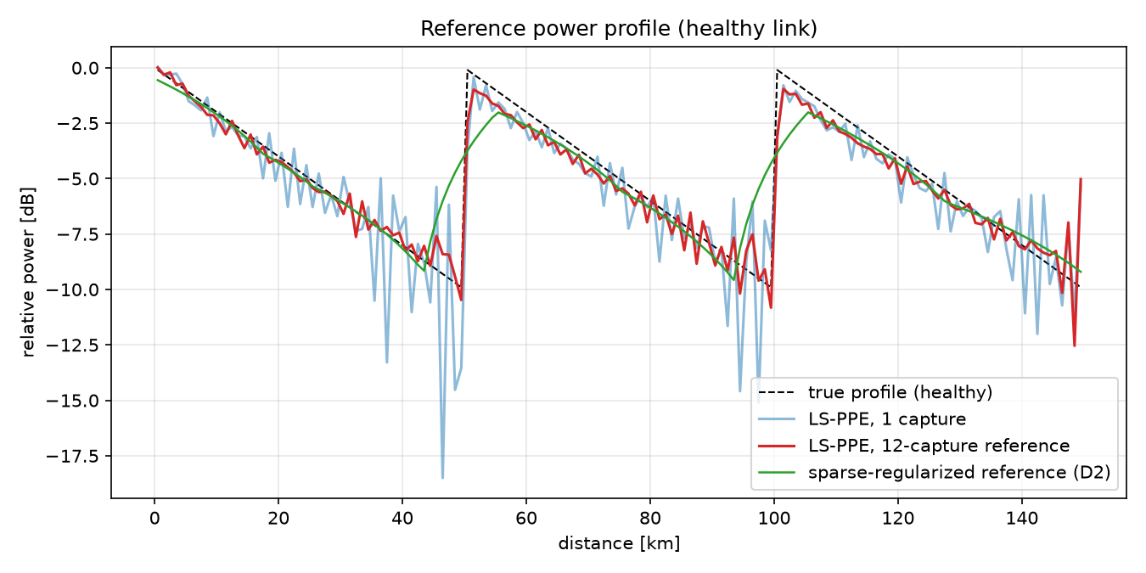
图 1 健康链路功率轮廓（每次采集 81920 符号）：单次采集 LS-PPE（蓝）仍有噪声；12 次平均（红）作为参考轮廓，紧贴真实三跨锯齿结构，仅跨段末端低功率区留有少量残余起伏；绿色为 D² 稀疏正则化参考（供方法 (b) 使用）。

5.2 差分稀疏定位
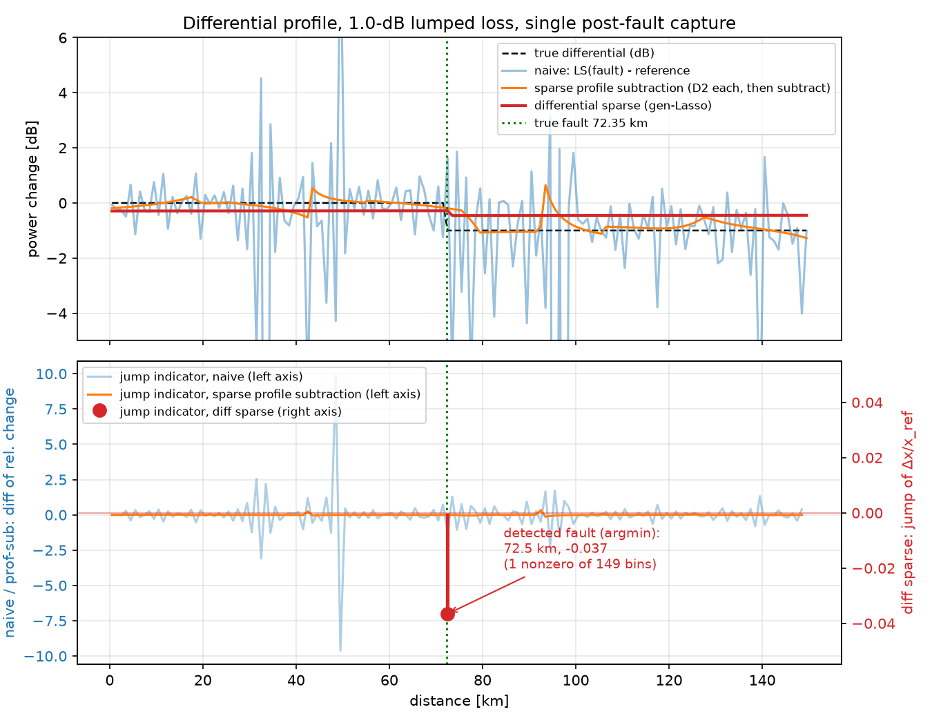
图 2a 1 dB 集总损耗、单次故障后采集。上：朴素相减（蓝）被噪声淹没；稀疏轮廓相减（橙，方法 (b)）的独立正则化伪影未能对消；差分稀疏解（红）为干净阶跃，位置正确（幅度受 Lasso 收缩，见 5.3 重拟合）。下（双 y 轴）：红色稀疏跳变指示（右轴，火柴杆）非零跳变集中落在故障格点 72.5 km（真值 72.35 km，误差即半格点 0.15 km）。
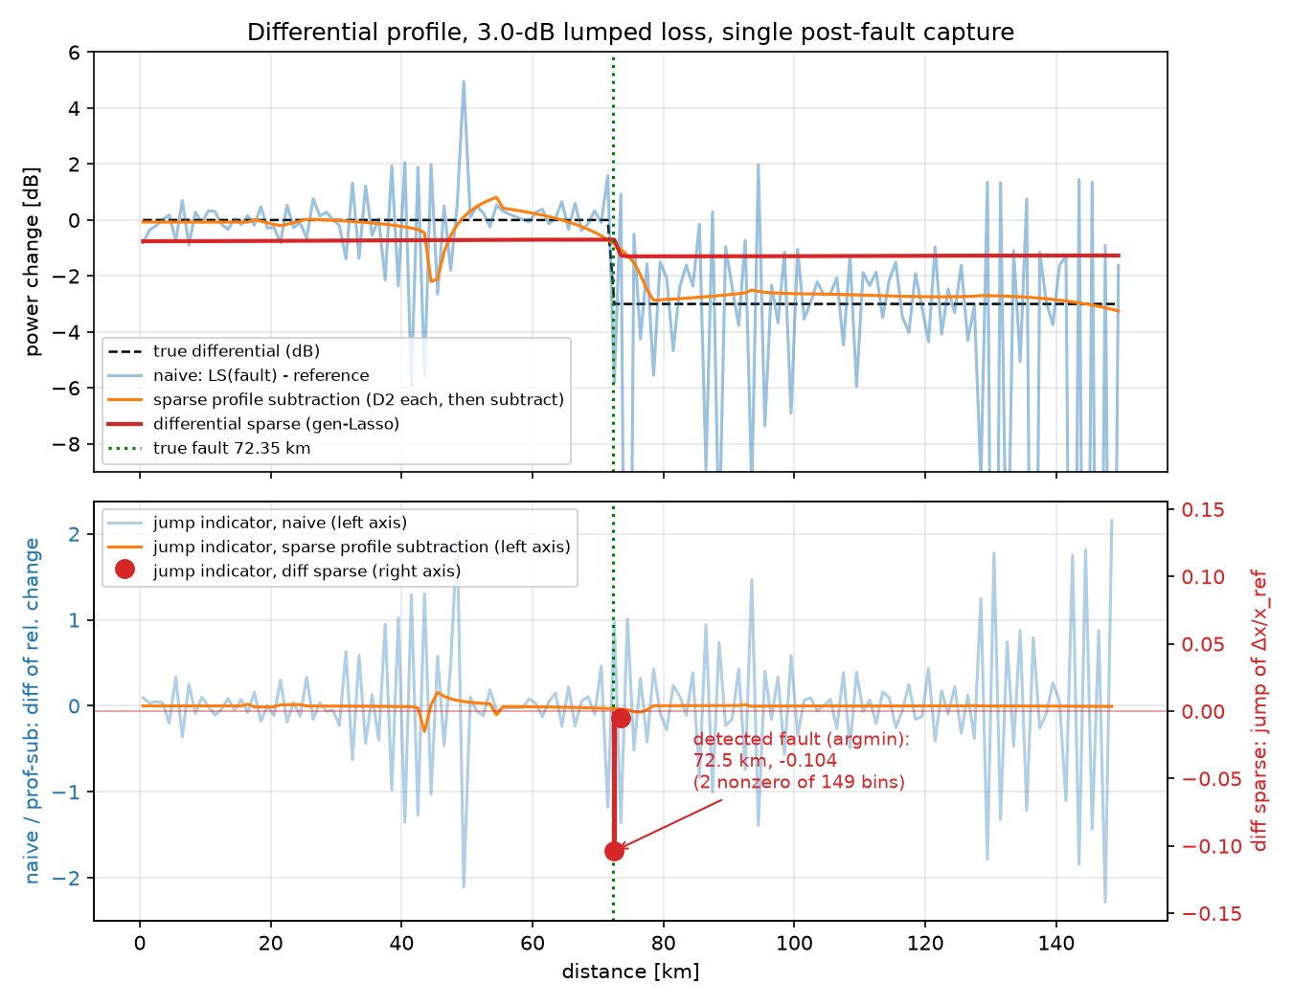
图 2b 3 dB 集总损耗，其余同图 2a。稀疏轮廓相减（橙）虽大体跟随 −3 dB 台阶，但在第 1 跨末端（约 44 km）留有独立正则化伪迹凹陷，且故障边缘被平滑成数公里斜坡，最大跌落判据因此锁定伪迹位置；差分稀疏（红）仍为集中在故障格点的稀疏跳变。

5.3 匹配滤波细化与定量结果
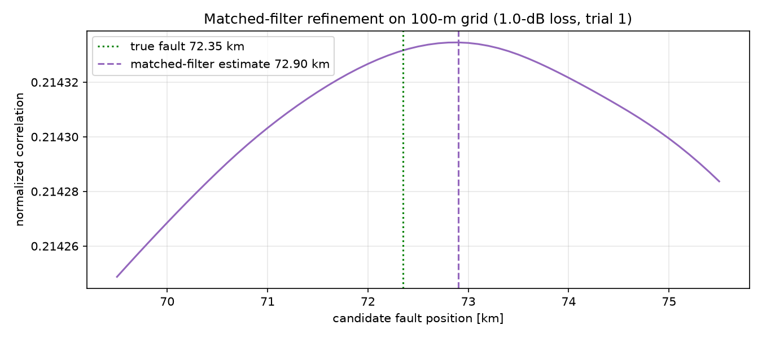
图 3a 1 dB 插损、100 m 网格匹配滤波相关曲线（试验 1）：相关面在数公里范围内近乎平坦——相邻候选特征仅靠色散去相关，公里级不确定度即为带宽/色散物理极限的体现。
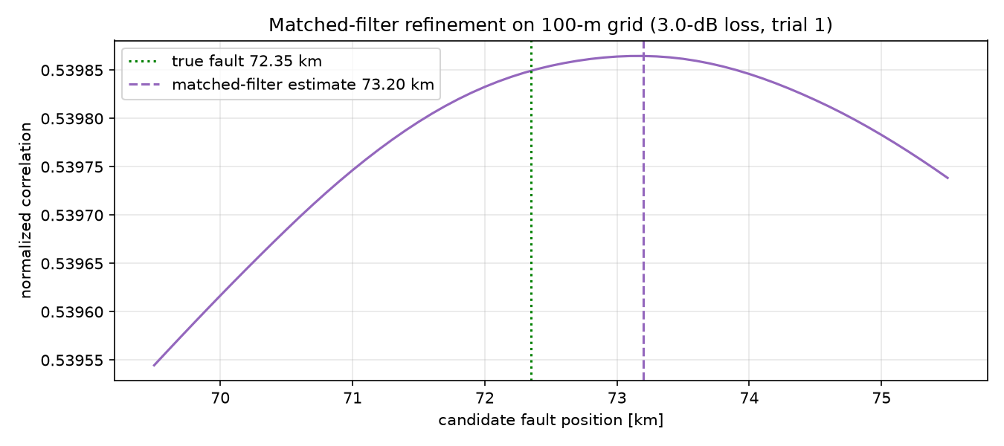
图 3b 3 dB 插损（试验 1）：差分特征能量约为 1 dB 时的 3 倍，相关峰明显更尖锐，但峰位仍带数百米量级的系统性偏移（见 5.4）。
定位方法 | 1 dB：平均/最大 | 3 dB：平均/最大 | 备注
(a) 朴素轮廓相减（LS） | 23.9 / 27.2 km | 39.2 / 75.2 km | 噪声主导，不可用
(b) 稀疏 PPE 轮廓相减（D²） | 14.3 / 28.9 km | 26.9 / 28.9 km | 独立正则化伪影不对消，故障边缘被平滑
(c) 差分稀疏（1 km 网格） | 0.15 / 0.15 km | 0.15 / 0.15 km | 非零跳变即故障格点（网格分辨下限）
(d) 匹配滤波细化（100 m 网格） | 0.65 / 0.95 km | 0.75 / 0.85 km | 损耗重拟合 0.88–0.89 / 2.68–2.69 dB

两种插损共 8 次试验中，差分稀疏法（方法 (c)）都把非零跳变集中放在故障格点（误差一致为 +0.15 km，即 1 km 网格的分辨下限）；匹配滤波（方法 (d)）细化到 0.55–0.95 km（1 dB）与 0.65–0.85 km（3 dB），损耗重拟合分别为 0.88–0.89 dB 与 2.68–2.69 dB，但均未进入百米量级——相关面在公里尺度上依然平坦（图 3），验证了色散×带宽² 的物理限制。新增的稀疏轮廓相减（方法 (b)）失败（十余至数十公里）：两次独立的正则化各自把节点放在跨段末端等高曲率、低信噪的位置，这些伪影在相减中不能对消，而故障边缘又被各自的平滑模糊成斜坡——3 dB 下 4 次试验中 3 次锁定在 43.5 km（第 1 跨末端伪迹处，见图 2b 橙线）。这从反面印证了本方案的关键次序：稀疏先验必须施加在差分量上（先相减、后稀疏），而非分别正则化后再相减（先稀疏、后相减）。NTT 两阶段方法在第二阶段引入链路参数感知约束后可将此类绝对域方法改善至约 3 km（文献实验值），但仍逊于差分稀疏。

5.4 精度决定因素：分层分解与完美参考对照实验
匹配滤波误差在两种插损下均集中于窄带（1 dB：+550 ~ +950 m；3 dB：+650 ~ +850 m），且多次试验完全相同，说明当前精度由系统性偏差而非随机噪声主导。定位精度自下而上由四层因素决定：(1) 网格量化——稀疏阶段 1 km 网格的 ±0.5 km 底限，可由细网格消除；(2) 特征可分辨性——把候选故障位置移动 δ，匹配模板仅相差该 δ 段内产生的 NLI，而区分相邻位置 NLI 的唯一手段是色散在 δ 距离内对波形的重塑，其速率 ∝ |β₂|·BW²（与 Δz_min 同源），在 64 GBd 体制下为公里量级，是不可逾越的天花板；(3) 噪声方差——ASE 与收发机噪声引起的相关峰随机抖动，随数据量按 1/√N 收敛，10 倍数据后已被压至数百米以下；(4) 系统性偏差——当前数百米残余的实际来源，由下述对照实验定位。
完美参考对照实验（在 1 dB 插损配置下进行）：在完全相同的故障采集上仅更换参考轮廓，比较三种情形——估计参考（12 次 LS 平均，基线）、完美物理参考（解析真值）、定标物理参考（真值 × α，其中 α = 0.914 为 LS 均值对物理真值的最小二乘定标系数）。3 次独立试验结果如下（各情形试验间高度一致，均为系统性行为）：
参考轮廓 | 稀疏定位 | 匹配滤波 | 损耗估计（真值 1.0 dB）
估计参考（12 次 LS 平均，基线） | +0.15 km | +550 m | 0.88 dB
完美物理参考（解析真值） | +0.15 km | −2850 m | 1.59 dB
定标物理参考（× 0.914） | +0.15 ~ +2.15 km | +3150 ~ +4950 m | 0.70 dB

结果反直觉但机理清晰：完美物理参考使匹配滤波误差增大约 5 倍。原因在于，测量中的健康链路成分 = G·x_物理 + RP1 模型误差（一阶微扰近似遗漏的高阶项，本设置约 9%，定标系数 α = 0.914 即其直接度量——LS 轮廓系统性偏低约 9%，因为它把模型误差吸收进了自身）。用估计参考做差分时，这份模型偏差同时存在于参考与故障测量中，相减自动对消；而物理真值参考把模型误差完整留在残差里，其结构化分量把相关峰拉偏 −2.85 km、损耗估计推高至 1.59 dB。
这揭示了差分方案的一个内在优点：参考的价值不在于物理准确，而在于与故障测量共享同一套系统误差——同一收发机、同一模型、同一 DSP 链，共有偏差在相减中全部对消（这是“已有链路损耗事件自动抵消”结论向估计器自身偏差的推广）。据此，残余 +550 m 主要来自故障本身改变下游非线性相位积累、使模型偏差在故障前后不再完全相同的二阶残差，另有细网格半格点约定的 ~50 m 级贡献。3 dB 插损的主实验进一步佐证了这一归因：残余偏差由 1 dB 时的 +550 m 增至 +650 ~ +850 m，损耗低估由 0.12 dB 增至约 0.32 dB——故障越大，故障前后模型偏差的失配（不可对消的二阶残差）越大。进一步提升精度的正确方向是降低非线性工作点（以数据量换 SNR）或采用高阶微扰 / 局部 SSFM 反演模型，而非继续改进参考轮廓——且所有努力仍受限于第 (2) 层的公里级物理天花板。

6. 结论：对原方案主张的评定
主张 | 评定 | 依据
Δz_min 由色散与带宽² 决定 | 正确 | 与 Sasai 病态性分析一致；仿真中相关面平坦度亦印证
差分 + 稀疏先验可大幅提升定位精度 | 正确 | 数十 km → ≈ 1 km，提升一至两个数量级
已有损耗事件在差分中抵消，仅余 shadowing 小量 | 正确 | 模型线性性直接推出
Δy = y_ref − y_fault 直接相减 | 需修正 | 不同采集符号不同；应作 r = y_fault − G·x_ref
对 Δx 用普通一阶差分做稀疏基 | 需修正 | 应在相对变化域 u = Δx/x_ref 施加 TV（衰减加权）
精度可达 50–200 m、纯噪声受限 | 过于乐观 | 物理极限仍在；数据充足时本仿真为 0.55–0.95 km（1 dB）/ 0.65–0.85 km（3 dB），文献（NTT +3 km、Fujitsu <4 km、CICT 1 km）为公里量级

总体结论：差分稀疏 PPE 是正确且值得采用的工程路线，其收益来源于“把全轮廓重建问题退化为单参数（阶跃位置）检测问题”，从而充分利用故障点下游所有格点的信息；但其精度上限仍受色散×带宽² 分辨物理约束，在 64–100 GBd 体制下，数据充足时以亚公里（约 0.5–1 km）为现实预期上限，而非百米量级。对照实验（5.4 节）进一步表明：参考轮廓无须物理精确——与故障测量共享系统误差的估计参考反而显著优于完美物理参考，差分结构会自动对消共有的模型偏差。

7. 复现代码与参考文献
代码位于仓库 longrain153/PPE2（分支 claude/ppe-localization-accuracy-9tirgk）：ppe/link_sim.py（分步傅里叶链路仿真）、ppe/ppe_core.py（G 矩阵、LS-PPE、ADMM 广义 Lasso、匹配滤波）、run_experiment.py（端到端实验，81920 符号/采集时约 40 分钟）、experiments/exp_perfect_ref.py（5.4 节完美参考对照实验）。
- T. Sasai et al., “Linear Least Squares Estimation of Fiber-Longitudinal Optical Power Profile,” J. Lightwave Technol., vol. 42, no. 6, 2023.
- R. Shinzaki et al. (Fujitsu), “Sparse Modeling Analysis for Efficient Localization of Power Anomalies in Transmission Links,” OECC 2024.
- H. Ishihara et al. (NTT), “Robust Fibre Longitudinal Power Monitoring with Few Measurements using Two-stage Sparse Regularization,” ECOC 2025, W.01.06.4.
- Y. Zuo et al. (CICT), “High-fidelity fiber longitudinal power monitoring via non-uniform sparse regularization,” Opt. Express, vol. 34, no. 10, 2026.

